Урок геометрии в 9 классе по теме
«Вычисление площадей фигур на клетчатой бумаге.»
(Методические рекомендации)
Учитель Феллер Ирина Николаевна
Цели урока:
Образовательные: повторение формул нахождения площадей, продолжение формирования и отработка навыков вычисления площадей, применение формул при решении задач разной сложности, применение формулы Пика.
Развивающие: развить творческие способности у учащихся в ходе выполнения самостоятельных заданий, развивать умение обосновывать свое решение.
- Воспитательные: развивать умение вести самостоятельный поиск решения, конструирования обобщенного способа решения новой задачи, учить трудолюбию, аккуратности, внимательности, Формировать у школьников позитивную мотивацию при подготовке к ОГЭ по математике.

Тип урока: комбинированный урок.
Методы обучения: репродуктивный, словесно-наглядный, частично-поисковый.
Формы организации: общеклассная, индивидуальная.
Оборудование урока: мультимедийные средства обучения, лист с печатной основой у каждого учащегося (задачи на готовых чертежах, самостоятельная работа).

Ход урока.
I Организация начала урока (слайд 1)
Посмотрите на слайд, что вы видите на нём? (Расшифруй ребус и узнай тему урока)
Какие фигуры вам знакомы?
Что мы учились находить у этих фигур? (Площади)
Что общего у этих фигур? (Изображены на клетчатой бумаге)
Сегодня на уроке мы будем вычислять площади различных фигур на клетчатой бумаге. А ещё мы с вами вспомним интересную формулу, которая позволит нам очень быстро вычислять площади различных фигур на клетчатой бумаге.
Итак тема урока…
II Актуализация знаний и способов деятельности
Повторим основные формулы нахождения площадей , которые нам пригодятся на сегодняшнем уроке:
- Установите соответствие между фигурой и формулой, заполните таблицу (слад 4)
- Найти площади фигур, изображённых на слайде.


1) подсчитывая клеточки нужно найти высоту, диагонали или стороны, которые требуются для вычисления площади;
2) подставить найденные величины в формулу площади. Например, требуется вычислить площадь фигуры, изображенной на рисунке 1 с размером клетки 1см на 1 см. (слайд 5)

Фигура представляет собой многоугольник:
Метод разбиения:
1) разбить многоугольник на треугольники и прямоугольники
2) вычислить площади полученных фигур;
3) найти сумму всех площадей полученных фигур ( слайд 6)

Метод дополнительного построения:
1) достроить фигуру до прямоугольник
2) найти площади полученных дополнительных фигур и площадь самого прямоугольника
3) из площади прямоугольника вычесть площади всех «лишних» фигур. ( слайд 7)
Формула Пика
Площадь многоугольника с целочисленными вершинами равна
В + Г/2 − 1, где
В есть количество целочисленных точек внутри многоугольника, а
Г — количество целочисленных точек на границе многоугольника. (слайд 8-10)

III Закрепление знаний и способов деятельности
а) Найти площади фигур, используя один из трёх способов ( самостоятельная работа по группам)
  - разбить фигуру на прямоугольные треугольники и прямоугольники, площади которых уже нетрудно вычислить и сложить полученные результаты
  - попробовать дополнить наш многоугольник до “хорошего”, нужного нам, то есть до такого, площадь которого мы сможем вычислить, потом из полученного числа вычесть площади добавленных частей.
  - Вычислить площадь фигуры по формуле Пика
(слады 11) (приложение 1)
Формула Пика позволит вам с необычайной легкостью находить площадь любого многоугольника на клетчатой бумаге с целочисленными вершинами.
Формула Пика очень удобна когда сложно догадаться, как разбить фигуру на удобные многоугольники или достроить
Биография
Герг Алекса́ндр Пик— австрийский математик. Родился 10 августа 1859 года в Вене в еврейской семье. Мать — Йозефа Шляйзингер, отец — Адольф Йозеф Пик.
Георга, который был одарённым ребёнком, обучал отец, возглавлявший частный институт. В 16 лет Георг закончил школу и поступил в Венский университет. В 20 лет получил право преподавать физику и математику. В 1880 г. защитил докторскую диссертацию. В 1885 г. уехал в Прагу и стал преподавать в Немецком университете.
В 1910 году Георг Пик был в комитете, созданном Немецким университетом Праги для рассмотрения вопроса о принятии Альберта Эйнштейна профессором в университет. Пик и физик Антон Лампа были главными инициаторами этого назначения, и благодаря их усилиям Эйнштейн, с которым Пик впоследствии сдружился, в 1911 году возглавил кафедру теоретической физики в Немецком университете в Праге. Пик и Эйнштейн не только имели общие научные интересы, но и страстно увлекались музыкой. Пик, игравший в квартете, который состоял из университетских профессоров, ввёл Эйнштейна в научное и музыкальное общества Праги.
Круг математических интересов Пика был чрезвычайно широк. В частности, им написаны работы в области функционального анализа и дифференциальной геометрии, эллиптических и абелевых функций, теории дифференциальных уравнений и комплексного анализа, всего более 50 тем. Широкую известность получила открытая им в 1899 году теорема Пика для расчёта площади многоугольника. В Германии эта теорема включена в школьные учебники.
После того как Пик вышел в отставку в 1927 году, он получил звание почётного профессора и вернулся в Вену — город, в котором он родился. Однако в 1938 году он снова вернулся в Прагу.
13 июля 1942 года Пик был депортирован в созданный нацистами в северной Чехии лагерь Терезиенштадт, где умер две недели спустя в возрасте 82 лет.
б) Решение задач:
- В детском саду дети сделали аппликации родителям в подарок. Найдите площадь аппликации. Размер каждой клетки равен 1 см *1 см .(слайд 12) (приложение 2)

- В орнаментах хантов и манси, преобладают геометрические мотивы. Часто встречаются стилизованные изображения животных. На рисунке изображен фрагмент мансийского орнамента «Заячьи ушки». Вычислите площадь закрашенной части орнамента. (слайд 13) ( приложение 2)
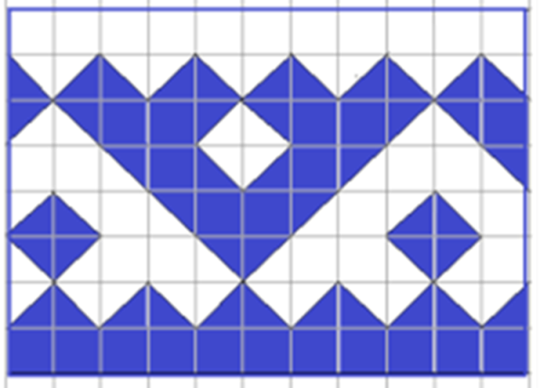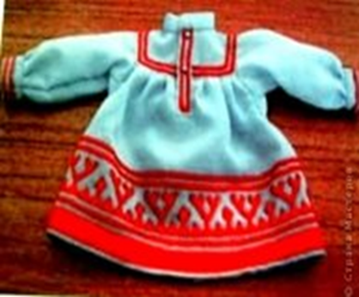

- Один гектар еловых насаждений может задерживать в год до 32 т пыли. Посчитайте, сколько тонн пыли задержит ельник за 5 лет. План ельника изображен на рисунке (масштаб 1 см. — 200 м.). (слайд 14) ( приложение 2)

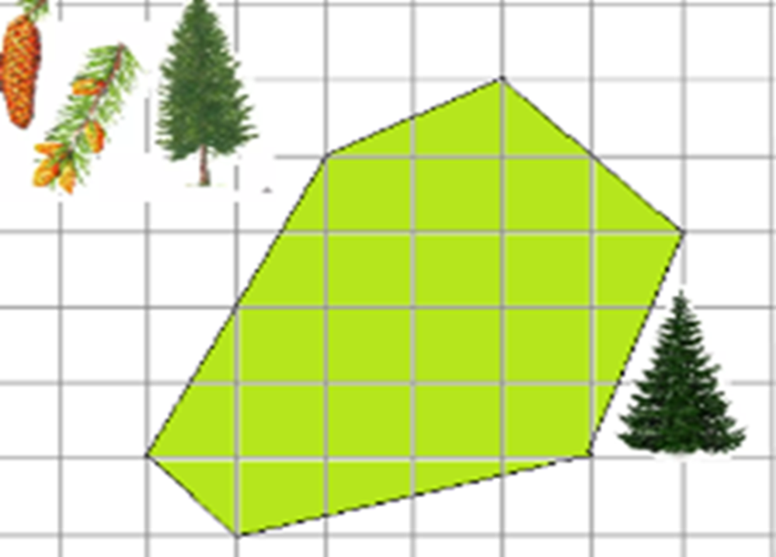
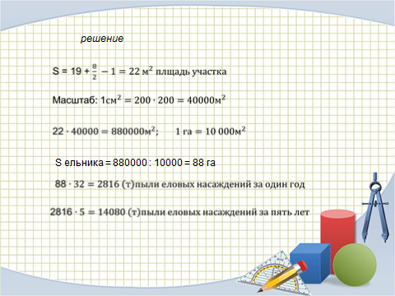

VI Подведение итогов, инструктаж по домашнему заданию.
Самоанализ по полученным знаниям
Имя ученика: _______________________________________
 | Какие умения сформированы на уроке | “5” | “4” | “3” | “2”
1 | Знаю формулы площадей (тест)
2 | Применяю формулы при решении задач
3 | Умею находить площади разных многоугольников
4 | Применяю Формулу Пика при решении задач
Домашнее задание: на листочках.

Приложение 1
Найдите площади фигур, изображённых на клетчатой бумаге с размером клетки 1см*1см. Ответ дайте в квадратных сантиметрах.

Приложение 2

а)
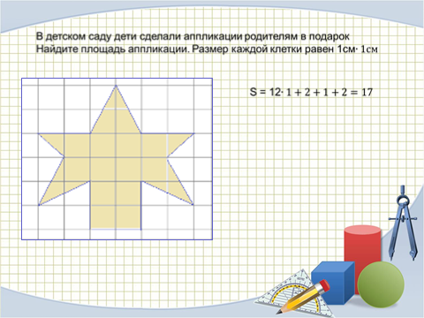
б)
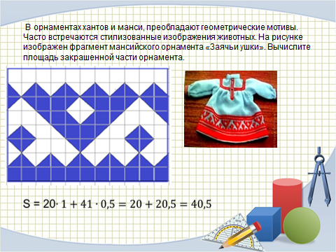

в)
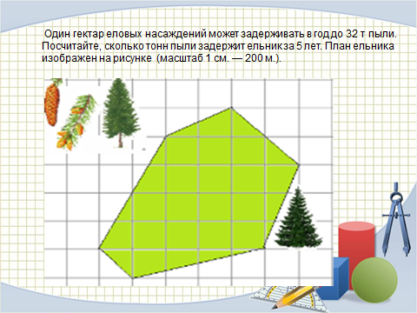
Домашнее задание
Найдите площади фигур, изображённых на клетчатой бумаге с размером клетки 1см*1см. Ответ дайте в квадратных сантиметрах.

